Ministerul Educației și Cercetării al Republicii Moldova
Universitatea Tehnică a Moldovei
Facultatea Calculatoare, Informatică și Microelectronică

Raport
la
Lucrarea de laborator Nr. 6

Disciplina: Tehnici de programare

Tema: ” Informații invizibile: forensics și steganografie”
A efectuat : st. gr.SI-264 Nastas Oleg

A verificat : asistent universitar Reițman Patricia

Chișinău - 2026

Scopul lucrării
Scopul lucrării este realizarea a două unelte de forensics în limbajul Python, care intră în „arsenalul” de securitate informațională: un decoder universal, care recunoaște și desface straturile de codare (base64, hex, URL) și sparge un XOR cu cheie de un octet sau un hash de parolă, și un set de scripturi pentru analiza fișierelor (semnături, text, metadate EXIF/GPS, extragerea unui fișier ascuns) și pentru steganografie LSB.

1 Lucrarea A. Decoderul universal (arsenal/forensics/decode.py)
Decoderul primește un șir sau un fișier, recunoaște stratul de codare după formă și îl desface. Pentru un XOR cu cheie de un octet sau pentru un hash de parolă, îl sparge prin forță brută, respectiv prin dicționar. Rezultatele pașilor A1-A7 se văd în figurile 1.1-1.3.

1.1 Text și octeți (A1)
Primul pas fixează diferența dintre text și octeți, de care depinde tot restul lucrării. Un șir se transformă în octeți cu encode(), iar primul octet este un număr, nu o literă: pentru „Salut”, b[0] este 83. Reprezentarea hexazecimală a lui b"Salut" este 53616c7574, iar bytes.fromhex(...) reface octeții inițiali. Rezultatul este în figura 1.1 (secțiunea A1).

1.2 Recunoașterea stratului după formă (A2)
Funcția ghici_strat clasifică un șir doar după caractere, fără să-l decodeze. Ordinea verificărilor contează: întâi URL (secvențe %xx), apoi hex (alfabet mai strict, lungime pară), apoi base64 (alfabetul cel mai larg, lungime multiplu de 4).
def ghici_strat(s):
if re.search(r'%[0-9A-Fa-f]{2}', s):
return "url"
elif re.fullmatch(r'[0-9a-fA-F]+', s) and len(s) % 2 == 0:
return "hex"
elif re.fullmatch(r'[A-Za-z0-9+/]+={0,2}', s) and len(s) % 4 == 0:
return "base64"
return "necunoscut"

Verificarea din laborator a dat „url” pentru %2Fetc și „hex” pentru 48656c6c6f, conform așteptărilor.

1.3 Desfacerea stratului recunoscut (A3)
Funcția desfa apelează ghici_strat și decodează în funcție de rezultat (base64.b64decode, bytes.fromhex sau unquote), întorcând perechea (strat, rezultat în octeți). Dacă decodarea eșuează, tipul devine „necunoscut”. Un exemplu din figura 1.1: șirul abc123 este recunoscut ca hex, deoarece are doar caractere 0-9 și a-f și lungime pară, deci se întoarce ('hex', b'\xab\xc1#'). Recunoașterea după formă este deci o presupunere, nu o garanție.

1.4 Straturi multiple, într-o buclă (A4)
Un rezultat poate fi la rândul lui o codare, de aceea desfacerea se face într-o buclă limitată la 8 iterații, ca să nu se intre într-o buclă infinită. Bucla se oprește când stratul este necunoscut sau când rezultatul nu mai este text citibil. Pentru exemplul din fișă, NTM1OTU3NTk=, rezultatul este SYWY (figura 1.1, secțiunea A4); acesta este doar un exemplu de exercițiu, fără un flag.
straturi = []
for _ in range(8):
strat, b = desfa(val)
if strat == "necunoscut" or not citibil(b):
break
straturi.append(strat)
val = b.decode()

Observație: regula „oprește-te când iese text citibil” nu este suficientă, deoarece un base64 desfăcut este adesea tot text citibil (alt base64 sau un hex). De aceea nu ne oprim la primul text citibil, ci când textul nu mai are forma unui strat cunoscut. Astfel, fișierul mesaj.txt se desface complet în trei straturi (base64, base64, hex) până la FLAG{straturi_de_encoding}.

1.5 Spargerea unui XOR cu cheie de un octet (A5)
Fișierul probe/xor.bin se citește în mod binar și se încearcă toate cele 256 de chei posibile; se păstrează rezultatele în care toți octeții sunt imprimabili. Operatorul ^ aplică cheia pe fiecare octet.
date = open("probe/xor.bin", "rb").read()
for k in range(256):
clar = bytes(x ^ k for x in date)
if citibil(clar):
print("Cheie:", k, "->", clar.decode(errors='ignore'))

Filtrul „toți octeții imprimabili” nu lasă o singură cheie: în execuție au apărut 17 chei candidate (128, 129, 131, 133, 134, 136, 137, 142, 143, 146, 148, 149, 151, 153, 155, 157, 159). Cheia corectă este 128 (0x80), cu textul „Un singur octet tine tot secretul... gaseste-l! FLAG{xor_un_octet}”; celelalte dau doar caractere fără sens. Cheia corectă se recunoaște după faptul că singură produce un text care se citește.

1.6 Spargerea unui hash prin dicționar (A6)
Un hash nu se „decriptează”: se hashuiește fiecare cuvânt din wordlist și se compară cu ținta. Lungimea hash-ului indică algoritmul: 32 de caractere înseamnă MD5, 40 înseamnă SHA-1, 64 înseamnă SHA-256. Toate cele cinci hash-uri din hashuri.txt au 32 de caractere (MD5).
algo = {32: "md5", 40: "sha1", 64: "sha256"}[len(tinta)]
for cuv in wordlist:
if hashlib.new(algo, cuv.encode()).hexdigest() == tinta:
print(tinta, algo, "->", cuv)
break

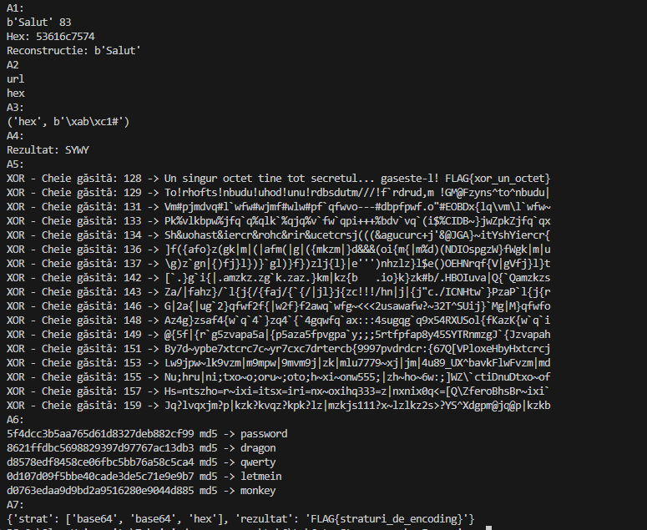
Figura 1.1 Rezultatele execuției exercițiilor din partea A

1.7 argparse, fișa JSON și testul (A7)
Unealta este comandată din linia de comandă: primește un șir sau, cu opțiunea --fisier, calea unui fișier, desface straturile și salvează rezultatul ca fișă în arsenal/forensics/fisa.json. Pentru fișierul cu straturi, comanda este:
python arsenal/forensics/decode.py probe/mesaj.txt --fisier

Fișa conține straturile base64, base64, hex și rezultatul FLAG{straturi_de_encoding} (figura 1.2). Fișa se rescrie la fiecare rulare, deci ultima rulare înainte de predare trebuie să fie cea pe mesaj.txt.
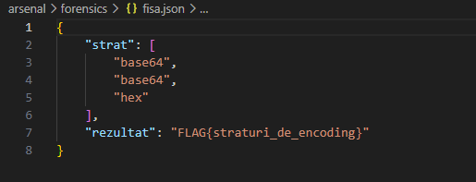
Figura 1.2 Fișierul fisa.json
Testul din teste/test_decode.py verifică funcția desfa: pentru U2FsdXQ= se așteaptă stratul „base64” și rezultatul b"Salut". Rulat cu python -m pytest -v, testul trece (figura 1.3).
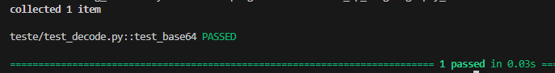
Figura 1.3 Rezultatele execuției test_decode.py

2 Lucrarea B. Forensics pe fișiere și steganografie LSB
Lucrarea B citește ce spun fișierele despre ele însele (semnătură, text, metadate), extrage un fișier ascuns și apoi ascunde și dezvăluie un mesaj prin steganografie LSB. Scripturile B1-B4 sunt în forensics.py, iar B5-B6 în scriptul de steganografie; rezultatele sunt în figurile 2.1 și 2.2.

2.1 Magic bytes: tipul real, nu extensia (B1)
Tipul real al unui fișier se află din primii octeți, nu din extensie. Fișierul se deschide în mod binar („rb”), altfel octeții se pot altera, și se citesc primii 8 octeți, care se compară cu semnăturile cunoscute: %PDF pentru PDF, 89 50 4E 47 pentru PNG, FF D8 pentru JPEG, 50 4B 03 04 pentru ZIP/DOCX.
def tip_real(cale):
with open(cale, "rb") as f:
cap = f.read(8)
if cap.startswith(b"%PDF"): return "pdf"
elif cap.startswith(b"\x89PNG"): return "png"
elif cap.startswith(b"\xff\xd8"): return "jpeg"
elif cap.startswith(b"PK\x03\x04"): return "zip/docx"
return cap.hex()

Rezultat: probe/foto.jpg este jpeg, iar probe/ascuns.png este png.

2.2 strings: textul citibil dintr-un binar (B2)

Secvențele de caractere imprimabile (cel puțin 4) se scot din fișier cu o expresie regulată pe octeți, rb"[ -~]{4,}". În ascuns.png apar etichetele structurii PNG (IHDR, IDATx, IEND), apoi secret.txt și FLAG{ascuns_prin_carving}. Textul de după IEND este un indiciu că la coada imaginii se află altceva, anume o arhivă ZIP.

2.3 Metadate EXIF și GPS din poză (B3)
Blocul EXIF din probe/foto.jpg se citește cu Pillow, iar etichetele numerice se traduc în nume cu TAGS. Blocul GPS (eticheta 34853) conține latitudinea și longitudinea ca (grade, minute, secunde) plus emisfera. Rezultate: Make = Apple, Model = iPhone 13, DateTime = 2026:09:14 10:30:00; latitudine 47° 1′ 0″ N, longitudine 28° 51′ 27″ E.
Conversia în grade zecimale se face cu formula grade + minute/60 + secunde/3600, aplicată separat fiecărei coordonate (semnul devine negativ pentru emisferele S și W):
lat = 47 + 1/60 + 0/3600 # = 47.0167
lon = 28 + 51/60 + 27/3600 # = 28.8575

Coordonatele 47.0167, 28.8575 indică Chișinău. De aici provine valoarea metadatelor pentru OSINT și motivul pentru care EXIF-ul trebuie șters înainte de publicarea unei poze.

2.4 File carving: extragerea fișierului ascuns (B4)
Fișierul ascuns.png are o arhivă ZIP lipită la coadă. Semnătura ZIP, PK\x03\x04, se caută cu find; de la poziția găsită (octetul 782 în execuția mea) până la sfârșit se salvează un fișier separat, gasit.zip, apoi arhiva se dezarhivează. Conținutul este secret.txt, cu textul FLAG{ascuns_prin_carving}.
i = date.find(b"PK\x03\x04")
if i != -1:
open("gasit.zip", "wb").write(date[i:])
with zipfile.ZipFile("gasit.zip") as z:
print(z.namelist())

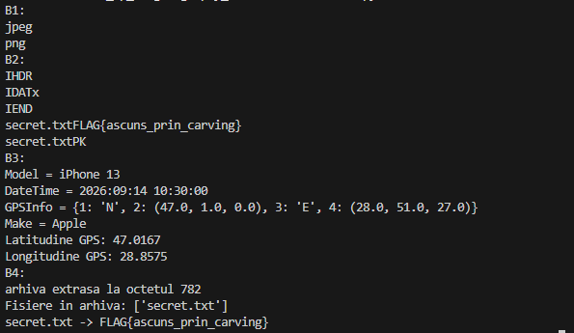
Figura 2.1 Rezultatele execuției exercițiilor B1-B4

2.5 Ascunderea unui mesaj prin LSB (B5)
Mesajul se scrie în cel mai puțin semnificativ bit (LSB) al canalelor R, G și B ale pixelilor unei poze gazdă: pentru fiecare bit al mesajului, un canal devine (canal & ~1) | bit. Astfel se pot ascunde 3 biți pe pixel, iar pe o imagine de 640 × 480 pixeli încap 115 200 de octeți. La sfârșitul mesajului se adaugă un octet 0, ca marcaj de final. Imaginea se salvează în PNG, fără pierdere; un JPG ar recomprima imaginea și ar distruge biții ascunși. Modificarea unui singur bit schimbă valoarea unui canal cu cel mult 1, deci rezultatul arată identic cu originalul.
biti = "".join(f"{x:08b}" for x in mesaj + b"\x00")
# pentru fiecare bit: canal = (canal & ~1) | int(bit)
img.putdata(px_nou)
img.save("stego.png")

2.6 Dezvăluirea mesajului (B6)
Dezvăluirea este exact inversul ascunderii: din stego.png se adună ultimii biți (r&1, g&1, b&1) ai fiecărui pixel, se grupează câte 8, se transformă în caractere și citirea se oprește la primul octet 0. Mesajul dezvăluit este FLAG{ascuns_in_pixeli} (figura 2.2). Marcajul de final este esențial: fără el, citirea continuă peste restul pozei și afișează un șir lung fără sens, format din ultimii biți ai pixelilor originali.
biti = ""
for (r, g, b) in px:
biti += str(r & 1) + str(g & 1) + str(b & 1)
mesaj_text = ""
for i in range(0, len(biti) - 7, 8):
v = int(biti[i:i + 8], 2)
if v == 0:
break
mesaj_text += chr(v)

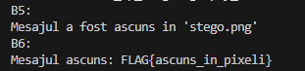
Figura 2.2 Rezultatele execuției exercițiilor B5-B6

3 Documentarea rezultatelor (raport.md)
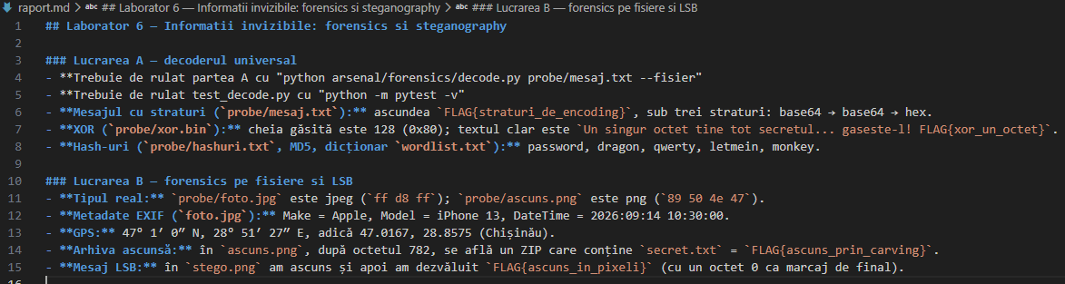
Conform cerinței, rezultatele au fost consemnate și în fișierul raport.md din depozitul git, într-o secțiune nouă: ce ascundea mesajul cu straturi, ce cheie XOR s-a găsit, ce parole s-au spart, tipul real al fișierelor, metadatele (inclusiv GPS), conținutul arhivei ascunse și mesajul LSB dezvăluit (figura 3.1). Codul, fișa JSON, testul și stego.png se predau prin git (git add, git commit, git push), fără capturi de ecran trimise separat.
Figura 3.1 Fișierul raport.md

CONCLUZIE
În urma lucrării au fost realizate un decoder universal și un set de unelte de forensics și steganografie, verificate pe fişierele pregătite pentru laborator. Decoderul desface straturile de codare (base64, hex, URL) printr-o buclă care se oprește pe forma textului, nu pe primul text citibil, sparge prin forță brută un XOR cu cheie de un octet (cheia 128, aleasă după text dintre cele 17 candidate) și recuperează cele cinci parole din hash-urile MD5 prin dicţionar. Aceste rezultate arată că o codare nu este criptare, iar parolele slabe și cheile scurte se sparg imediat.
Uneltele de forensics au arătat că tipul real al unui fişier se vede în primii octeți, nu în extensie, că o poză poate ascunde la coadă o arhivă ZIP, extrasă prin file carving, și că metadatele EXIF, în special coordonatele GPS (47.0167, 28.8575), dezvăluie locul și momentul fotografierii, motiv pentru care se şterg înainte de publicare. Steganografia LSB a ascuns mesajul fără modificări vizibile (cel mult 1 pe canal), cu condiția salvării în format fără pierdere (PNG) și a unui marcaj de final al mesajului. Toate uneltele s-au aplicat doar pe fişiere pregătite pentru laborator; pe fişierele altcuiva, fără acord, ele constituie acces neautorizat la date.

